МУНИЦИПАЛЬНОЕ КАЗЕННОЕ УЧРЕЖДЕНИЕ ДОПОЛНИТЕЛЬНОГО ОБРАЗОВАНИЯ «РАЙОННАЯ СТАНЦИЯ ЮНЫХ ТЕХНИКОВ» ГРАЧЕВСКОГО МУНИЦИПАЛЬНОГО ОКРУГА
СТАВРОПОЛЬСКОГО КРАЯ (МКУ ДО "РСЮТ")

Мастер – класс

для детей 8 – 11 лет:

"Модель Вездехода из бумаги"

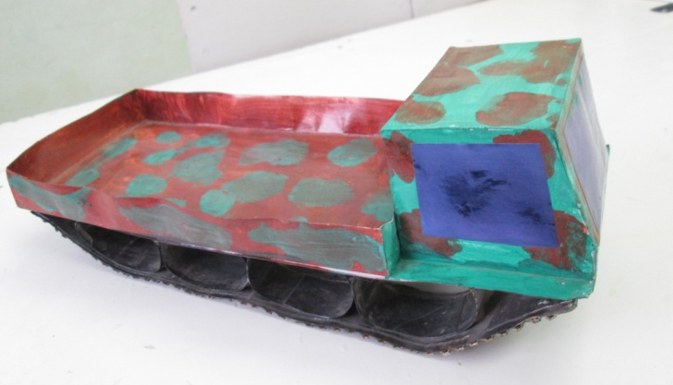

Подготовила:
Черкасова Инна Викторовна,
педагог дополнительного образования
МКУ ДО "РСЮТ"
Ставропольский край
Грачевский округ
с. Старомарьевка

Старомарьевка, 2022

Аннотация

Моделирование из бумаги – одно из самых распространенных и увлекательных занятий для детей младшего школьного возраста, не требующее ни особых навыков, ни сложных инструментов, все, что требуется для работы – ножницы и клей.
В этом мастер-классе я предлагаю изготовить модель вездехода свободной конструкции.
Актуальность: развитие интереса к техническому творчеству, стимулирование развития конструкторских и изобретательских способностей учащихся.
Представляю вашему вниманию мастер-класс по бумажному моделированию для учащихся 8-11лет по теме: «Вездеход».

Мастер-класс «Вездеход»
Цель:
- Обучение детей техникам бумажного моделирования;
- всестороннее интеллектуальное и эстетическое развитие;
- усовершенствование творческих и конструктивных способностей детей.
Задачи:
Обучающие:
- Формировать умения следовать устным инструкциям;
- Обучать различным приемам работы с бумагой;
- формировать графическую культуру на начальном уровне: умение читать простейшие чертежи, изготавливать по ним модели, навыки работы с чертежно-измерительным и ручным инструментом при использовании различных материалов.
Развивающие:
- Развивать внимание, память, логическое и пространственное воображение;
- развивать потребность чтения графических изображений;
- Развивать творческие способности;
Воспитательные:
- Воспитывать интерес к моделированию из бумаги;
- Формировать культуру труда и совершенствовать трудовые навыки.
Тип мастер-класса: Комбинированный.
Вид мастер-класса: беседа, практическая работа.
Методы обучения:
- Объяснительно – иллюстративный.
- Алгоритмических предписаний.
- Выполнение практической работы.
Основные инструменты:
- чертеж основных деталей вездехода,
- плотная бумага (ватман),
- карандаш,
- линейка,
- клей ПВА или полимерный,
- ножницы,
- кисть,
- гуашь.

Ход мастер-класса.

Истории возникновения вездеходного транспорта
Вездеход предназначен для транспортировки грузов по бездорожью, в труднопроходимых местах.
Первая машина повышенной проходимости была построена для участия в ралли-рейде «Париж-Мадрид»: колесный вездеход с формулой 4х4 был сконструирован в 1903 году. Создателями стали владелец машиностроительного предприятия Якоб Спайкер и конструктор Брандт. Получившаяся модель хоть и превосходила по проходимости обычный автомобиль, но была недостаточной для преодоления более сложных преград: снежной целины, болот.
Для увеличения проходимости изобретатель Кегресс предложил использовать не колесное, а гусеничное шасси. Он установил гусеницы вместо ведущих колес заднего моста, благодаря чему смог существенно увеличить проходимость своей машины. Добиться такого результата удалось благодаря тому, что в гусеничном вездеходе вес задней части кузова распределялся набором катков, что позволило сократить удельное давление на грунт.

Вездеходный транспорт в России
В СССР тоже велись работы по созданию аналогичных машин. Например, свой проект болотохода предложил Георгий Покровский. Для обеспечения высокой проходимости на топких поверхностях в проекте Покровского использовались широкие гусеницы с развитыми грунтозацепами. Для достижения необходимой мощности машины конструктор оснастил свою модель дизельной силовой установкой. Профессор Покровский определил и сферу применения подобных машин: вездеход по болоту предполагалось использовать для проведения исследовательских и спасательных операций, а также для перевозки людей и грузов в условиях плохой проходимости и в сложных погодных условиях. Стоит отметить, что такие машины подходят не для любых условий, и это наглядно показала экспедиция Ричарда Бэрда в Антарктиду, которая проходила в 1939-1941 гг. Путешественник использовал в своей экспедиции впечатляющих размеров колесный вездеход американского производства, однако техника не справилась с суровыми климатическими условиями, встала и вначале использовалась полярниками как база, а затем была и вовсе оставлена в торосах.
В наши дни работы над созданием вездеходных машин даже активизировались, появились доступные болотоходы для любителей охоты, рыбалки и отдыха на лоне природы. Более вместительные и проходимые машины конструируются для армии, МЧС, геологоразведочных работ. Проектированием и выпуском вездеходов в нашей стране занимаются в том числе и крупные автомобильные концерны. В частности, такую технику выпускает автозавод «ГАЗ», одной из новинок компании стал снегоболотоход «Бобр». Эта модель строилась на базе автомобилей «Соболь» и «Газель», благодаря чему удалось обеспечить необходимую вместительность при минимальном весе. Небольшая масса изделия способствует сохранению экосистемы крайнего Севера, так как он разрабатывался именно для этого региона.

Изготовление модели вездехода.
Данная модель вездехода свободной конструкции. Для работы потребуется плотная бумага (можно взять цветную плотную бумагу).

Сначала сделаем чертежи модели.
1. Сначала чертим основу всей конструкции.

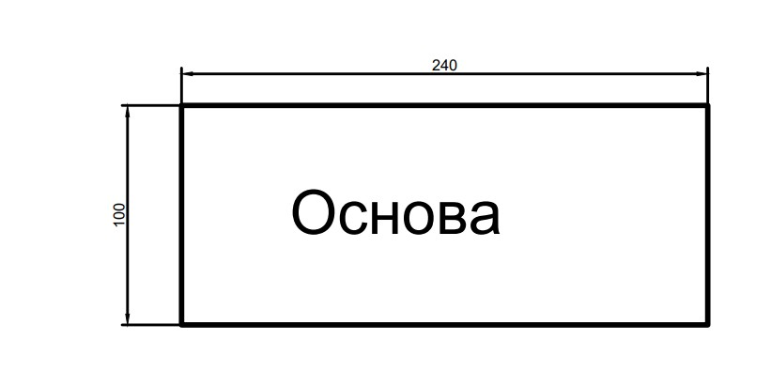

2.Чертим кабину. Она состоит из 2 деталей.

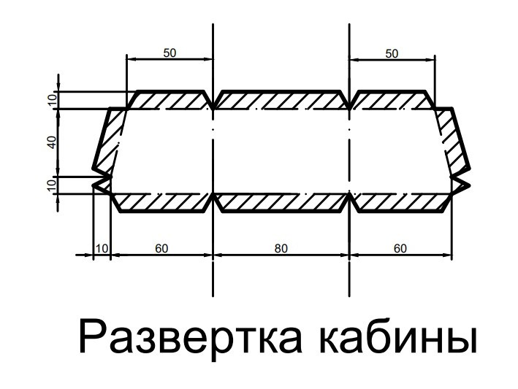
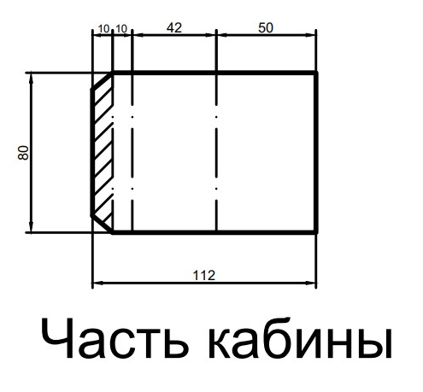
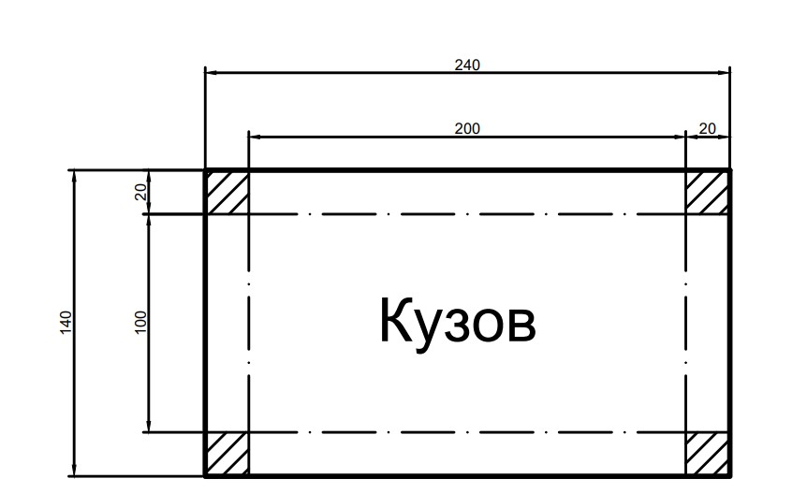
3.Кузов

4.Ходовая часть модели - гусеница.

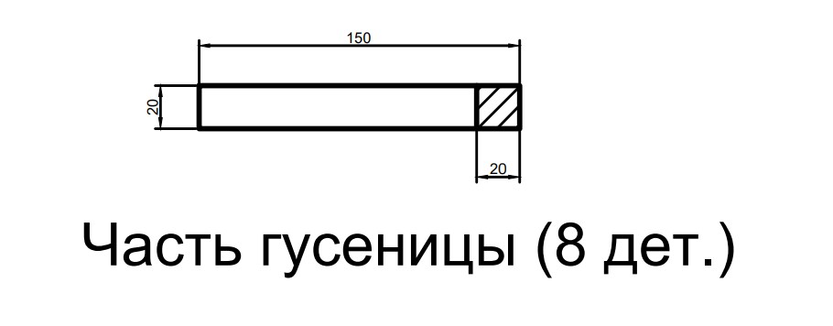
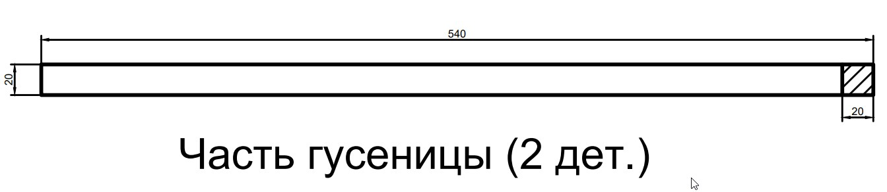
Сборка модели вездехода.

Сначала делаем кабину. Вырезаем 2 детали кабины, не забываем оставить клапаны для склейки модели. Не пишущей ручкой или другим инструментом, проходим по линиям сгиба, аккуратно сгибаем. Склеиваем обе части кабины.
Кузов делаем в виде коробочки с бортами высотой 2 см. Кабину и кузов приклеиваем на основу раму, которую делаем из прямоугольного листа тонкого картона.
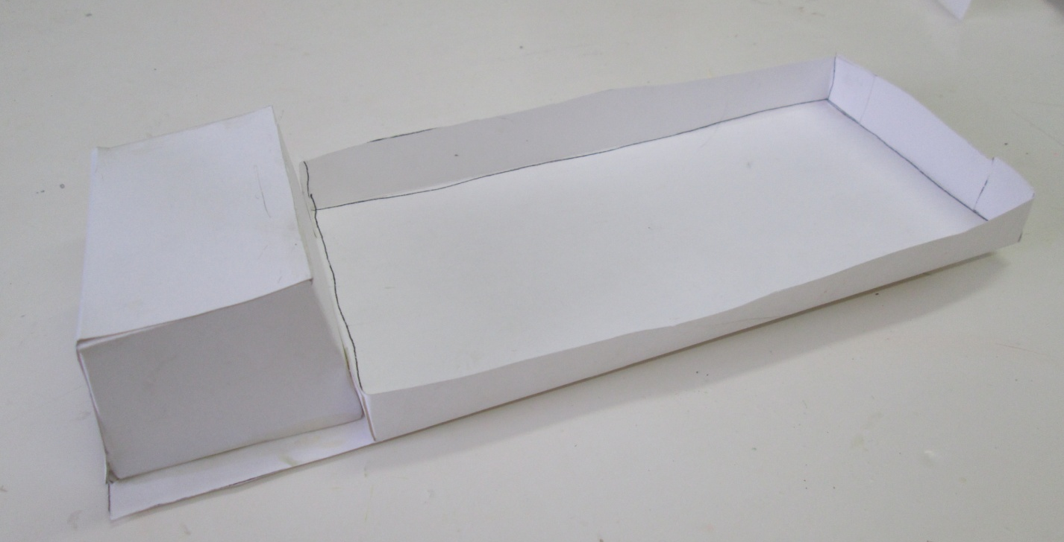
Затем подготавливаем гусеницы. Для колес берем 8 одинаковых полосок, каждую из которых протягиваем по краю закрытых ножниц или линейки, чтобы получились плавные сгибы и склеиваем кольца.

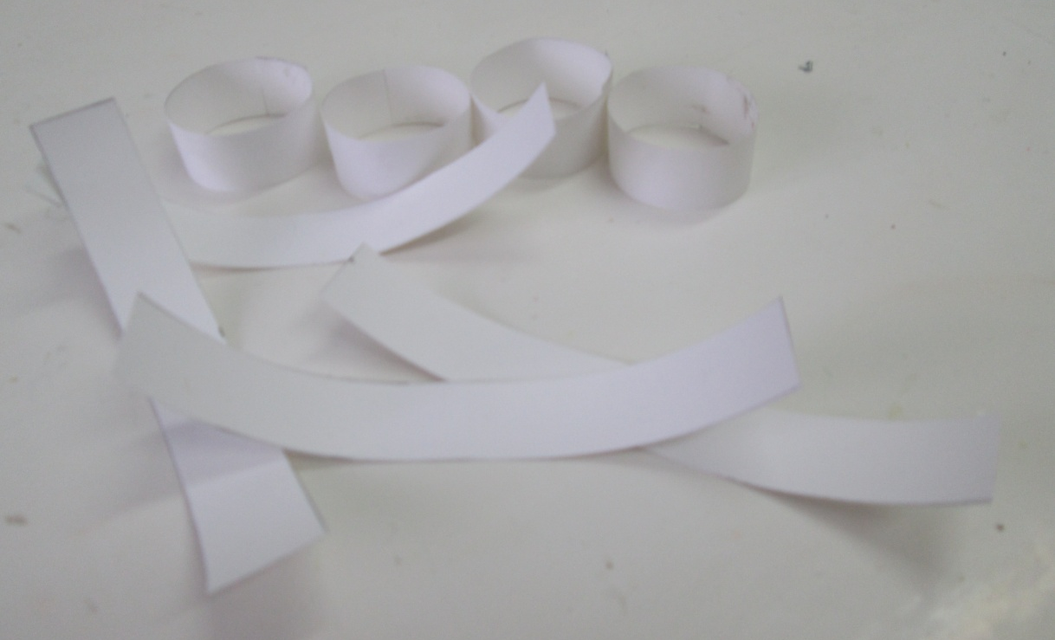

На середине длинной полоски приклеиваем 4 кольца, сгибаем концы, склеиваем их, прикрепляем полоску к кольцам с другой стороны. Затем края слегка сжать пальцами, чтобы придать гусенице нужную форму. Таким способом изготавливает вторую деталь и крепим гусеницу снизу рамы вездехода.

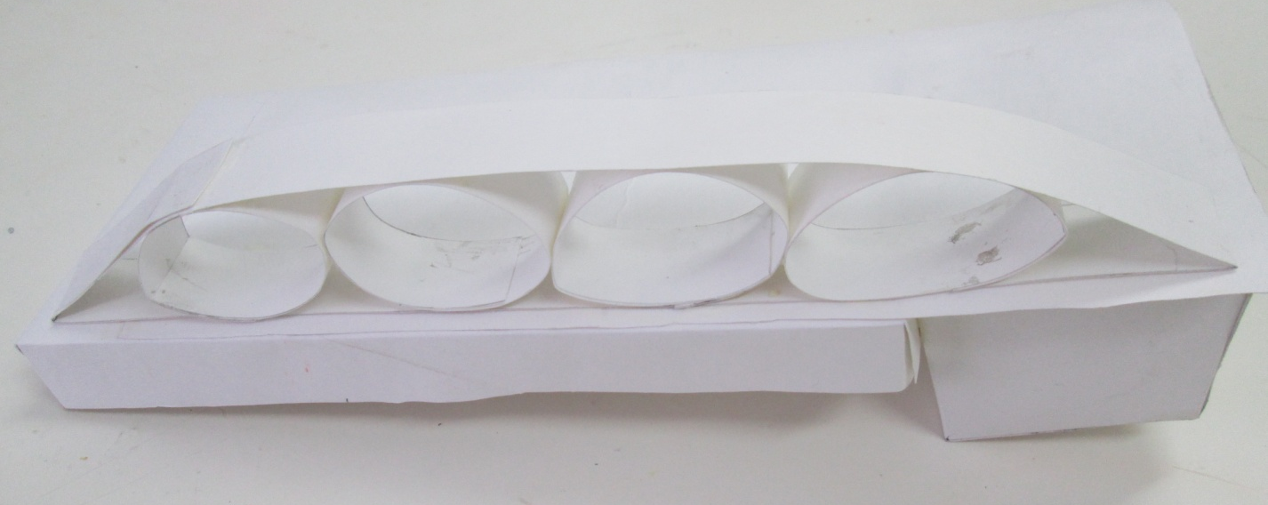

Наша модель вездехода готова! Теперь осталось только раскрасить ее гуашью.

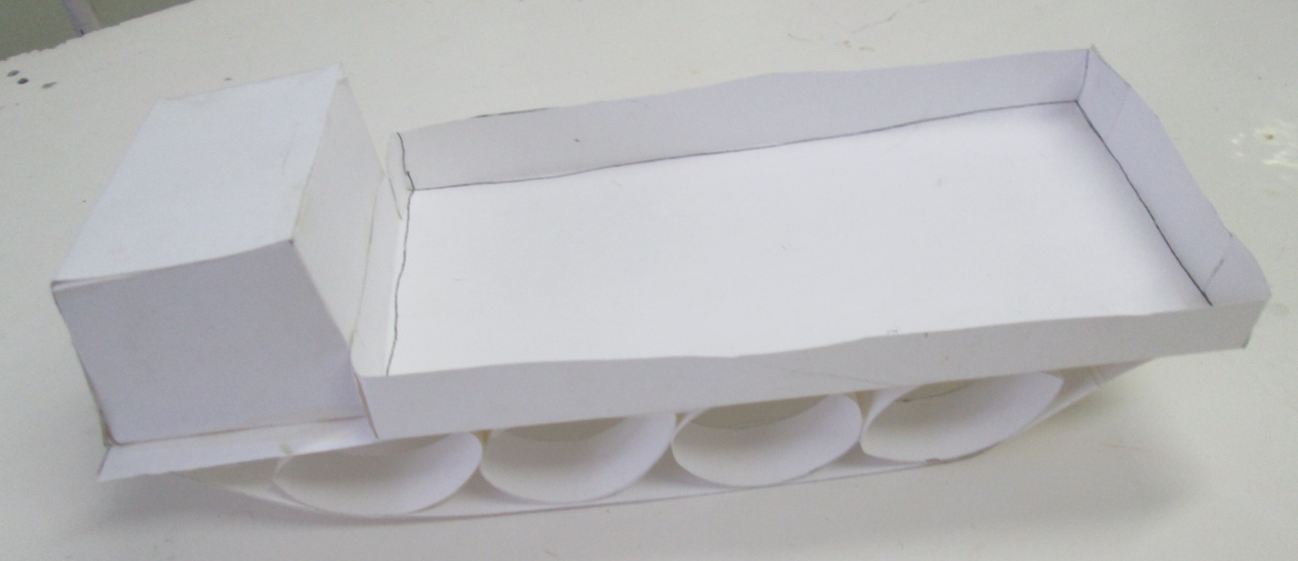

Модель Вездехода готова!

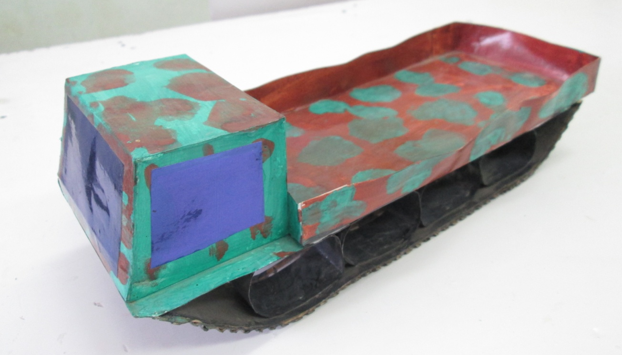
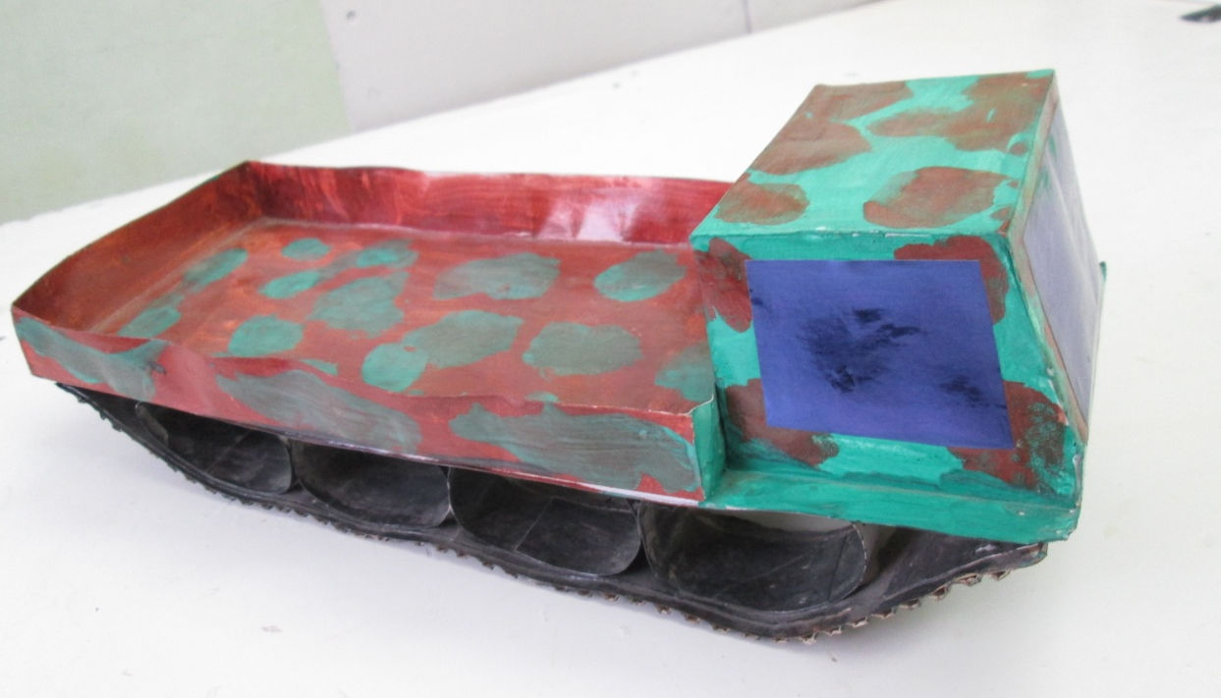

В результате работы над моделью вездехода учащиеся узнали основные свойства материалов для моделирования; принципы и технологии постройки объемных моделей из бумаги и картона, способы применения шаблонов и чертежей; названия основных деталей и частей; необходимые правила техники безопасности в процессе всех этапов конструирования.
Учащиеся теперь смогут самостоятельно построить модель из бумаги по шаблону; определить основные части изготовляемой модели, работать простейшим ручным инструментом.

Использованная литература и интернет ресурсы

1. https://multiurok.ru/files/mastier-klass-bumazhnoie-modielirovaniie-avtotrans.html
2. Перевертень Г.И. Техническое творчество в начальных классах. Москва "Просвещение", 1988г
3. https://taifun.tech/blog/istoriya-vezdehodnogo-transporta-1/

